La queue

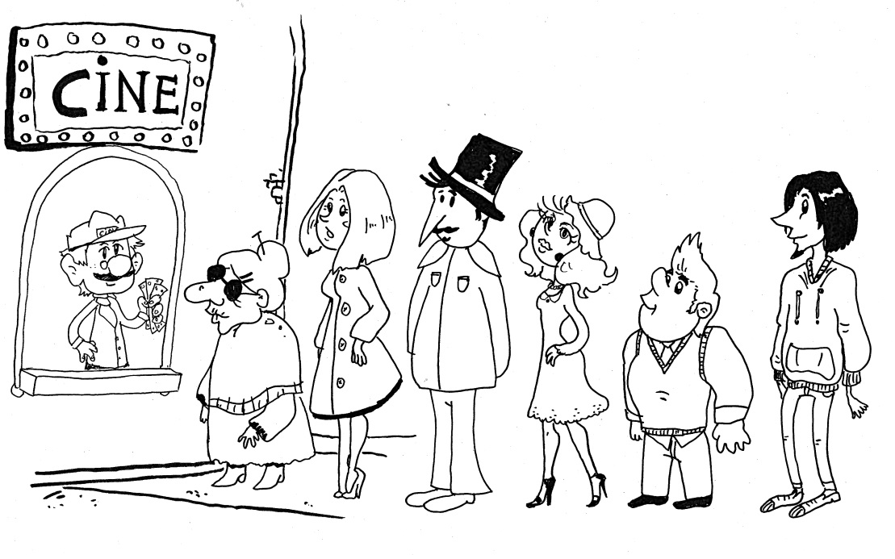
Théo fait la queue au cinéma.
Il y a quatre personnes devant lui et la dame qui est derrière lui n’arrête pas de se plaindre.
Parmi les gens qui sont devant Théo, un grand-père est placé exactement au milieu de la file d’attente (cela veut dire qu’il y a autant de personnes devant ce grand père que derrière lui).

Combien de gens sont en train d’attendre (en comptant Théo) ?

- Vérification
Une fois que vous pensez avoir trouvé la solution, demandez à votre enseignant(e) le matériel qui vous permettra de vérifier que votre solution est exacte.

- Rédaction de la solution de l’énigme :

……... personnes sont en train d’attendre (en comptant Théo). Elles sont alignées de la manière suivante :
Schéma :

Guichet

- Préparation de la mise en commun
Pour la mise en commun, vous présenterez le problème puis vous expliquerez votre stratégie pour trouver la solution, enfin vous reproduirez au tableau le schéma que vous avez complété précédemment et vous direz comment vous avez fait pour vérifier que la solution est exacte.

